**Morning：**

1、监控概述

**-监控目的**

报告系统运行状况、提前发现问题(找出系统瓶颈、知道需要调整什么)

部署监控软件，可以在一个页面下监控多台服务器状态、可视化图形(保存历史监控数据)。

**-监控数据类别**

公开数据：web、ftp、ssh、mysqld等应用服务（TCP/UDP端口）

私有数据：CPU、内存、磁盘、网卡流量等使用信息；用户、进程等运行信息（被监控服务器需要装agent软件）

**-系统监控命令**

|  |  |  |  |
| --- | --- | --- | --- |
| ps | 进程使用情况 | ifconfig | IP信息、网卡流量 |
| uptime | CPU负载 | ss -anput | 有多少人正连接端口 |
| free | 内存+交换分区 | ping | 网络连接 |
| swapon -s | 交换分区 | traceroute | 跟踪路由器 |
| df -h | 磁盘使用率 | iostat | 磁盘读写性能 |

**-自动化监控系统**

Cacti：强大绘图能力，但报警机制较少

Nagios：强大的报警机制，但绘图能力弱

Zabbix：集绘图与监控，支持分布式监控(每台监控服务器分担一定监控量)

2、部署Zabbix监控平台

**-Zabbix监控流程**

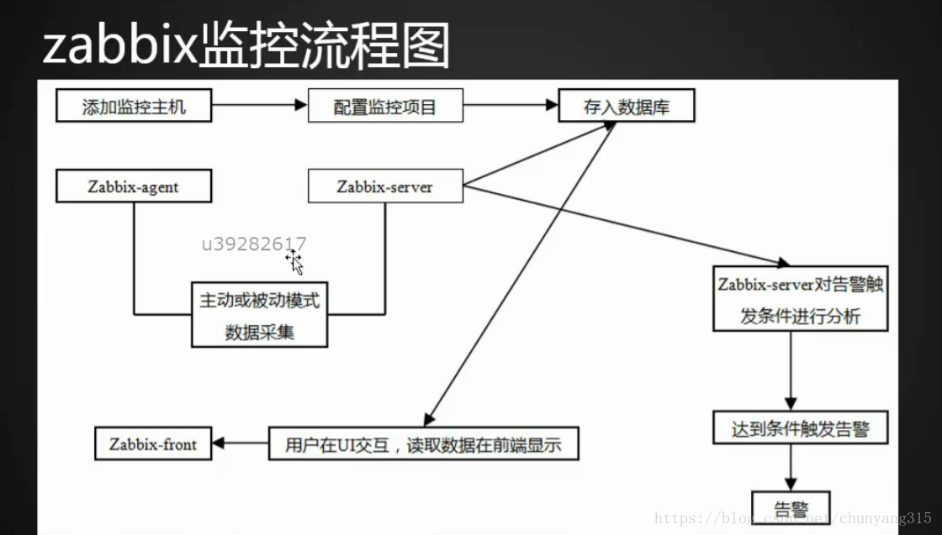

1. 部署Zabbix_Server监控中心（提供web监控页面）；
2. 在需要被监控的服务器部署Zabbix_Agent；
3. 将监控中心页面添加要监控的主机，并配置监控项目；
4. Server通过主动或被动的方式采集Agent的数据；
5. 配置告警规则，采集的数据达报警条件则告警，没达到就存储到数据库；
6. 管理员可以配置图形，将数据变成前端图形显示；

**-实验拓扑**

|  |  |
| --- | --- |
| 主机名 | IP地址 |
| zabbixserver | 192.168.2.5 |
| zabbixclient_web1 | 192.168.2.100 |
| zabbixclient_web2 | 192.168.2.200 |

**步骤1：搭建LNMP环境**

参考：阶段2 --> 2.OPERATION --> DAY02 --> Page01

#由于需要执行大量PHP代码，需要开启fastcgi缓存

[root@zabbixserver ~]# vim /usr/local/nginx/conf/nginx.conf

http{

… …

server {

fastcgi_buffers 8 16k; #缓存php生成的页面内容，8个16k

fastcgi_buffer_size 32k; #缓存php生产的头部信息

fastcgi_connect_timeout 300; #连接PHP的超时时间

fastcgi_send_timeout 300; #发送请求的超时时间

fastcgi_read_timeout 300; #读取请求的超时时间

location ~ \.php$ {

... ...

}

}

}

**步骤2：部署Zabbix Server**

1）安装依赖、源码安装Zabbix Server

[root@zab_ser ~]# yum -y install net-snmp-devel curl-devel

[root@zab_ser ~]# yum -y install libevent-devel...rpm

#net-snmp-devel可监控网络设备、curl-devel调用curl测试远程服务

#libevent-devel为zabbix驱动程序(光盘不自带)

[root@zab_ser ~]# tar -xf zabbix-3.4.4.tar.gz

[root@zab_ser ~]# cd zabbix-3.4.4/

[root@zab_ser zabbix-3.4.4]# ./configure --enable-server \

> --enable-proxy --enable-agent --with-mysql=/usr/bin/mysql_config \

> --with-net-snmp --with-libcurl

#--enable-server安装服务端软件

#--enable-proxy安装代理软件(规模大时，为服务端分发监控任务)

#--enable-agent安装被监控端软件(本例实现自己监控自己)

#--with-mysql指定mysql_config程序(可获得mysql服务相关文件信息)

#--with-net-snmp允许zabbix通过snmp协议监控网络设备

#--with-libcurl安装相关curl库文件，可以通过curl检查公开数据

[root@zab_ser zabbix-3.4.4]# make && make install

[root@zab_ser ~]# zabbix_[tab]

zabbix_agentd zabbix_proxy zabbix_server

zabbix_get(用于向代理发请求) zabbix_sender(代理返回结果)

1. 初始化Mysql&Web页面

mysql> create database zabbix character set utf8;

mysql> grant all on zabbix.* to zabbix@'localhost' id.. by 'zabbix';

[root@zab_ser ~]# cd zabbix-3.4.4/database/mysql/

[root@zab_ser mysql]# mysql -uzabbix -pzabbix zabbix < schema.sql

[root@zab_ser mysql]# mysql -uzabbix -pzabbix zabbix < images.sql

[root@zab_ser mysql]# mysql -uzabbix -pzabbix zabbix < data.sql

#导入初始化数据

[root@zab_ser ~]# cd zabbix-3.4.4/frontends/php/

[root@zab_ser php]# cp -r * /usr/local/nginx/html/

[root@zab_ser php]# chmod -R 777 /usr/local/nginx/html/*

#拷贝Zabbix的网页程序

3）Server端配置文件

[root@zab_ser ~]# vim /usr/local/etc/zabbix_server.conf

DBHost=localhost #数据库主机（默认注释）

DBName=zabbix #数据库名称

DBUser=zabbix #数据库账户

DBPassword=zabbix #数据库账户密码（默认注释）

LogFile=/tmp/zabbix_server.log #日志（不需修改）

[root@zab_ser ~]# useradd -s /sbin/nologin zabbix

[root@zab_ser ~]# zabbix_server

#启动服务(必须创建zabbix用户)，默认10051端口(多进程)

#若因为配置文件导致无法启动，先killall zaabix_server再重启

4）Agent端配置文件

[root@zab_ser ~]# vim /usr/local/etc/zabbix_agentd.conf

Server=127.0.0.1,192.168.2.5 #允许哪些主机监控本机

ServerActive=127.0.0.1,192.168.2.5 #允许通过主动模式监控主机

Hostname=zabbix_server #设置本机主机名

LogFile=/tmp/zabbix_agentd.log #日志文件

UnsafeUserParameters=1 #是否允许自定义key

[root@zab_ser ~]# zabbix_agentd

#启动服务，默认10050端口(多进程)

5）访问页面、安装web环境

[root@zab_ser ~]# firefox http://192.168.2.5/index.php

首次访问，检查计算机环境是否满足要求，并给出修改建议：

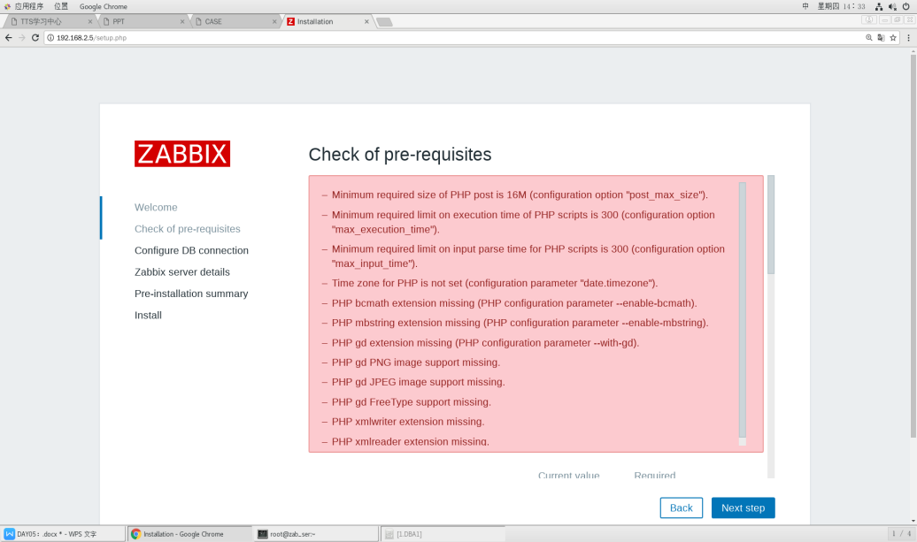

#bcmath插件用于将监控数据作计算

#mbstring插件支持多字节字符

#php-gd模块用于画图

#php-xml模块用于解释xml内容

[root@zab_ser ~]# yum -y install php-xml php-gd

[root@zab_ser ~]# yum -y install php-bcmath-5.4.16-42...rpm

[root@zab_ser ~]# yum -y install php-mbstring-5.4.16-42...rpm

[root@zab_ser ~]# vim /etc/php.ini

post_max_size = 32M #POST数据最大容量

max_execution_time = 300 #最大执行脚本时间,秒

max_input_time = 300 #服务器接收数据的时间限制

date.timezone = Asia/Shanghai #时区

memory_limit = 128M #内存容量限制

[root@zab_ser ~]# systemctl restart php-fpm

[root@zab_ser ~]# firefox http://192.168.2.5/index.php

#再次访问，填写数据库信息，安装成功

#默认账户：admin---zabbix，右上角人头图表可以修改成中文

**步骤3：部署Zabbix Agent**

1）安装Zabbix agent软件

[root@zab_cli1 ~]# useradd -s /sbin/nologin zabbix

[root@zab_cli1 ~]# yum -y install gcc pcre-devel

[root@zab_cli1 ~]# tar ... && cd zabbix-3.4.4/

[root@zab_cli1 zabbix-3.4.4]# ./configure --enable-agent

[root@zab_cli1 zabbix-3.4.4]# make && make install

2）修改配置文件并启动

[root@zab_cli1 ~]# vim /usr/local/etc/zabbix_agentd.conf

Server=127.0.0.1,192.168.2.5 ServerActive=127.0.0.1,192.168.2.5 Hostname=zabbixclient_web1 EnableRemoteCommands=1

#监控异常后，是否允许服务器远程过来执行命令，如重启某个服务

UnsafeUserParameters=1

[root@zab_cli1 ~]# zabbix_agentd

3）拷贝启动脚本（选做）

[root@zab_cli1 ~]# cd zabbix-3.4.4/misc/init.d/fedora/core

[root@zab_cli1 core]# cp zabbix_agentd /etc/init.d/

[root@zab_cli1 ~]# /etc/init.d/zabbix_agentd \

> {start|stop|status|restart}

#方便管理服务器（启动/关闭/查状态）

**Afternoon：**

1、使用Zabbix监控平台

**步骤1：添加监控主机**

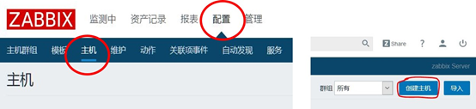

#填写主机名(最好与电脑主机名一致)、可见名称、主机组、IP地址

#点击添加

**步骤2：为主机添加监控模块**

#在主机界面点击主机名连接

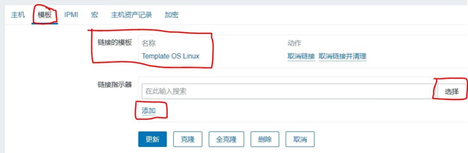

#模块Template OS Linux，监控私有数据

**步骤3：查看监控数据**

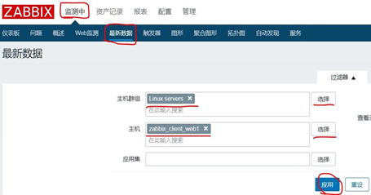

#找到需要监控的数据后，可点击右方Graph查看图形

#默认每隔30s监控一次

2、自定义Zabbix监控项目

**步骤1：Agent主机创建自定义key**

1）创建自定义key

[root@zab_cli1 ~]# vim /usr/local/etc/zabbix_agentd.conf

Include=/usr/local/etc/zabbix_agentd.conf.d/

#自定义key目录

[root@zab_cli1 ~]# cd /usr/local/etc/zabbix_agentd.conf.d/

[root@zab_cli1 zabbix_agentd.conf.d]# vim count.line.passwd

UserParameter=count.line.passwd,sed -n '$=' /etc/passwd

#格式：**UserParameter=自定义key名称,命令或脚本名**

2）测试自定义key是否正常

[root@zab_cli1 ~]# /etc/init.d/zabbix_agentd restart

#重启zabbix_agentd(可用脚本或killall)

[root@zab_cli1 ~]# zabbix_get -s 127.0.0.1 -k count.line.passwd

#命令行测试key是否正常

#-s表示被监控地址，必须在配置文件的Server里有指定

**步骤2：创建监控模板**

1）添加监控模板

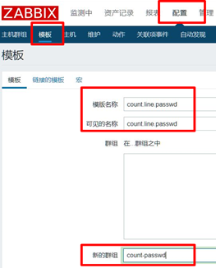

#填写模板名称、可见名称(自定义)、加入群组

1. 创建应用集

image014

#仅填写应用集名称

3）创建监控项

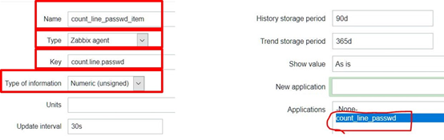

#填写名称(自定义)、类型(Zabbix客户端)、key(脚本名称)、Type(返回类型)

#Applications(属于哪个应用集)

4）创建图形

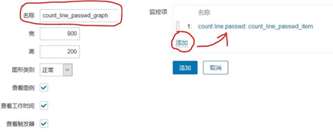

#填写名称(自定义)、宽x高(画面大小)、选择监控项

5）链接模块到主机、查看图形

参考：Afternoon --> 案例1 --> 步骤2~3

我的作业：

**一、说说你对监控的理解**

人肉监控[命令]、效率低

工具化监控[脚本]

平台化监控[Cacti、Nagios、Zabbix]

在服务器的运行过程中，可能有各种各样的原因导致服务器的系统资源不足、或者某服务的运行状态不健康，我们可以通过监控命令（如ps、ping、free、df等）检查服务器情况，找出系统的运行瓶颈。

但由于监控命令只显示实时的运行数据，一般情况下难以通过比较查出系统的瓶颈。因此我们会使用监控软件来完成监控任务（如Zabbix、Cacti、Nagios等），监控软件不但可以在一个监控服务器上完成多台服务器的监控任务，还自带许多已定义好的监控模块，且可以生成丰富的图形；在设置好报警规则后，还可以实现故障报警功能，大大提升了监控的效率，降低了人工维护的成本。

**二、Zabbix的部署思路**

步骤1：部署Zabbix_Server

1. 搭建LNMP环境，由于要运行大量php代码，开启fastcgi缓存
2. 安装zabbix依赖包，源码安装zabbix（安装服务端/代理端/被监控端模块、指定mysql_config位置，指定其他模块）
3. 创建zabbix数据库（支持中文字符），授权用户，导入初始化数据
4. 修改Zabbix_Server配置文件（指定主机、数据库、用户信息），启动服务
5. 安装网页程序依赖包，调整php参数，完成网页初始化

步骤2：部署Zabbix_Agent

1. 源码安装zabbix（安装被监控端模块）
2. 修改Zabbix_Agent配置文件（指定主机名、服务端IP、允许自定义key、允许服务端远程重启服务）

步骤3：在网页添加主机，并为主机添加监控模块

步骤4：可以在被监控主机自定义key，在网页创建自定义模块、链接到对应主机